الجمهورية الجزائرية الديمقراطية الشعبية

المؤسسة: سي الطيب رابح-المعاصم- المستوى الدراسي: السنة الرابعة -متوسط-

السنة الدراسية: (2023 / 2024) دورة 2024
الإمتحان التجريبي في مادة العلوم الفيزيائية والتكنولوجيا المدة: ساعة ونصف
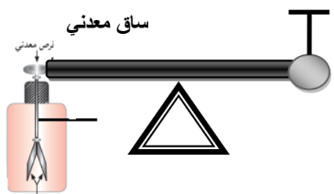
الجزء الأول: (12نقطة)
التمرين الاول: (06 نقاط)
- نقوم بشحن كرية من الالمنيوم بشحنة سالبة تلامس ساق معدني (محمول على حامل عازل) نهايته موصولة براس كاشف كهربائي كما تبينه الوثيقة 1
- ماذا يحدث بالنسبة لورقتي الكاشف الكهربائي
- فسر ذلك؟
الوثيقة -01-
- ماهو نوع تكهرب الورقتين

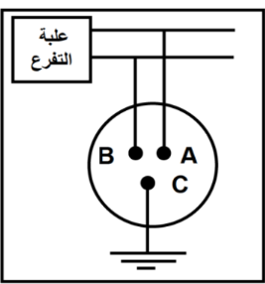
تمثل الوثيقة 2 مخطط ماخذ كهربائي، كشف جهاز متعدد القياسات التوتر بين:
المربط B وC قيمته 0V
المربط AوC قيمته 230V
- أي من المرابط يمثل سلك الطور؟ اذكر طريقة أخرى للكشف عن المرابط؟

الوثيقة -02-

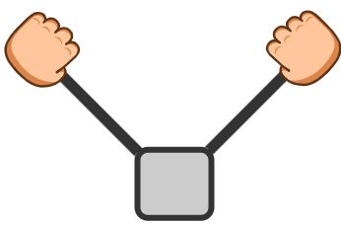
التمرين الثاني: (06 نقاط)
بغرض دراسة العوامل المؤثرة في دافعة ارخميدس طلب الأستاذ من تلميذه محمد رفع جسم s كتلته m=0,5kg بحذر ودقة وغمره في إناء به ماء، فأشكل عليه الأمر فاستعان بصديقه علي.
(الوثيقة 3) تمثل توازن الجسم قبل إدخاله في الماء من قبل التلميذين.
- أذكر شرطا توازن جسم صلب خاضع لثلاث قوى
الوثيقة -03-

بعد أن وضعا الجسم في الماء طلب الأستاذ من التلميذين الرجوع الى أماكنهم، وبقي الجسم عالق في وسط الماء متوازنا بعد أن أزاح حجما من الماء كتلته m=0.5kg كما تبينه (الوثيقة 4).
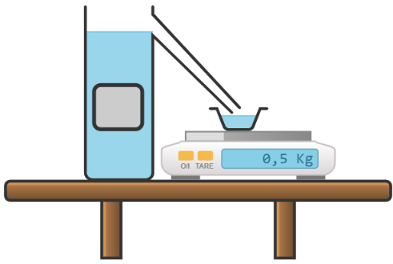
- أحسب شدة دافعة أرخميدس.
- فسر سبب بقاء الجسم عالق في وسط الماء.
- مثل القوى المؤثرة على هذا الجسم وهو عالق في وسط الماء (الوثيقة 4).
خذ: 1cm 2.5N
يعطى الجاذبية الأرضية g=10N/kg
الوثيقة -04-
صفحة 1 من 2

تابع اختبار مادة العلوم الفيزيائية والتكنولوجيا الامتحان التجريبي لشهادة التعليم المتوسط دورة 2024
الجزء الثاني: (8نقاط)
الوضعية الإدماجية: (8نقاط)
لاحظت أم محمد مشكلة في حوض غسيل الاواني وعدم مرور الماء عبر البالوعة بسبب انسداد أنبوب الصرف بطبقة من الكلس (كربونات الكالسيوم CaCO₃) فاقترح عليها ابنها محمد الذي يدرس السنة الرابعة متوسط سكب كمية من محلول حمض كلور الماء HCl داخل البالوعة فلاحظت حدوث فوران شديد مع تاكل الطبقة الكلسية وانطلاق غاز يعكر رائق الكلس وظهور قطرات مائية وتشكل محلول شاردي

أ. سم الغاز المنطلق واكتب صيغته.
ب. سم المحلول الشاردي واكتب صيغته الشاردية.

- اكتب معادلة التفاعل الحادثة بين كربونات الكالسيوم وحمض كلور الماء بالصيغة الشاردية.
- كيف يعرف تجاريا حمض كلور الماء؟ قدم الاحتياطات الواجب اتخاذها عند استعمال هذا الحمض.

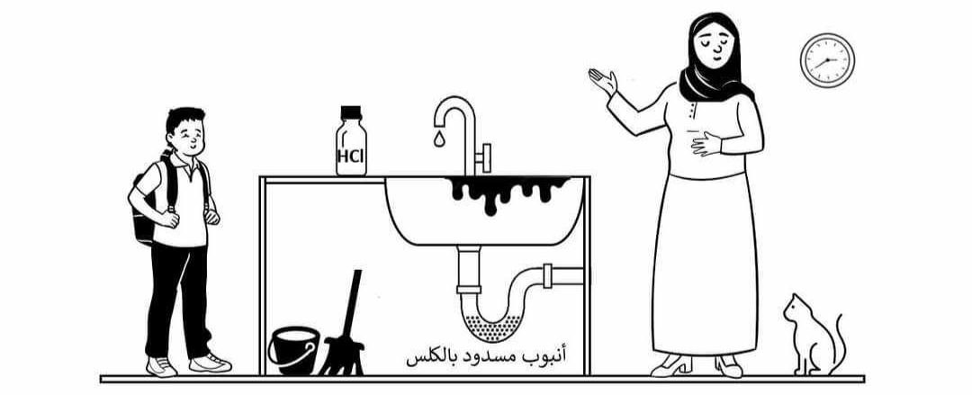
الوثيقة -05-

وَمَا تَوْفِيقِي إِلا بِاللَّهِ عَلَيْهِ تَوَكَّلْتُ وَإِلَيْهِ أُنِيبُ
صفحة 2 من 2

